Міністерство освіти і науки, молоді та спорту України
Головне управління освіти і науки Дніпропетровської
облдержадміністрації
Дніпропетровське територіальне відділення МАН України

Відділення: хімії та біології

Секція: екологія

УТИЛІТА – СУЧАСНЕ ПІДПРИЄМТСВО ПО УТИЛІЗАЦІЇ СКЛА

Роботу виконав:
Марченко Богдан Юрійович,
член гуртка «Екологічними стежками Присамар’я»
ЦПР м. Новомосковська

Науковий керівник:
Нестеренко Тамара Василівна,
керівник гуртка
«Екологічними стежками Присамар’я»
ЦПР м. Новомосковська

Дніпропетровськ - 2012

ЗМІСТ
ВСТУП 3
ОСНОВНА ЧАСТИНА 5
РОЗДІЛ 1 5
ПРБЛЕМА УТИЛІЗАЦІЇ ТВЕРДИХ ПОБУТОВИХ ВІДХОДІВ(ТПВ) 5
1.1. Проблема ТПВ 5
1.1.1. В світі 5
1.1.2. В Україні 6
1.1.3. В Новомосковську 6
1.2. Проблема утилізації скла 9
1.2.1. Утилізація ТПВ в світі 9
1.2.2. Місце скла серед інших відходів 10
1.2.3. Скло як пакувальний матеріал 11
1.2.4. Розвиток скляної промисловості в Україні 12
1.2.5. Досвід інших країн у переробці скла 13
РОЗДІЛ 2 15
УТИЛІТА – СУЧАСНЕ ПІДПРИЄМСТВО
ПО ВТОРИННІЙ ПЕРЕРОБЦІ СКЛА 15
2.1. Утиліта – І в СНД підприємство по переробці скла 15
2.2. Споживачі продукції 16
2.3. Напрями діяльності 18
2.3.1. Переробка скла 18
2.3.2. Роздільний збір побутових відходів скла 19
2.3.3. Заготівля скла 20
2.3.4. Реалізація склобою 21
2.3.5. Програма «Дітям – чисту планету» 21
2.4. Екологічні наслідки 22
2.5. Заходи для підвищення екологічної безпеки підприємства 23
2.6. Перспективи розвитку заводу 24
РОЗДІЛ 3 26
ПРАКТИЧНА ЧАСТИНА 26
3.1. Соціологічне опитування школярів 26
3.2. Економічні та екологічні переваги вторинної
переробки скла на прикладі міста Новомосковська
і Дніпропетровської області 29

ВИСНОВКИ 32
СПИСОК ВИКОРИСТАНИХ ДЖЕРЕЛ 33
ДОДАТКИ 34
ВСТУП

Питання сміття чи твердих побутових відходів (ТПВ) стоїть гостро у кожному місті нашої планети: ціна його розв’язання - багато мільярдів доларів.
Один із законів Баррі Коммонера наголошує : «Все повинне кудись діватися» Сміття вже давно нагадує людству, що пора потіснитися на земній кулі. Звалища, створені неподалік від міст, заповнені до краю, для нових не вистачає землі. А скільки грошей витрачається на влаштування нових звалищ! Місця складування твердих відходів займають величезні території. Якщо газоподібні і рідкі відходи відносно швидко поглинаються природним середовищем, то розщеплення твердих відходів триває десятки і сотні років. Таким чином в Україні їх нагромадилося до 30 млрд. тонн. На кожного мешканця України приходиться майже 362 тони промислових і по 63 тони особливо токсичних відходів. Звалища відходів займають більше 160 тис га, що дорівнює площі Люксембургу. Щороку сміття більшає на 1,5 млрд. тонн. Таким чином, з року в рік зростає шкідливе навантаження на довкілля і здоров’я людини.
В чому полягає особлива небезпека від сміття?
Тверді побутові відходи вміщують велику кількість вологих органічних речовин, які при розкладанні виділяють гнилісний запах (сморід) і рідкий фільтрат. При висиханні продукти неповного розкладання утворюють насичений мікробами пил. В результаті інтенсивно забруднюються повітря, ґрунт, поверхневі і ґрунтові води. Розносять патогенні мікроби мухи, криси, птахи, бездомні коти і собаки. Крім патогенних мікроорганізмів, тверді побутові відходи вміщують яйця гельмінтів (глист) Вони зберігають життєздатність протягом багатьох років. З пилом яйця виносяться за межі звалищ і забруднюють водойми та ґрунт. Мікроорганізми, що були знайдені у відходах, є збудниками гепатиту, туберкульозу, дизентерії, аскаридозу, респіраторних, алергічних, шкіряних та багатьох інших захворювань.
На жаль, Україна на декілька десятиріч відстала від західних країн, якщо порівняти український та європейський досвід поводження з відходами У США та Європі від сміття позбавляються шляхом вторинної переробки 95-97% відходів. Лише 2% йде на утилізацію – доставляються на екологічно безпечні полігони з захоронення відходів або на сміттєспалювальні заводи. В нашій країні значно переважають два останні способи утилізації сміття. На Заході давно зрозуміли, що правильна утилізація твердих побутових відходів може приносити чималу користь: зберігати первинні ресурсні джерела, заощаджувати енергію за рахунок переробки вторинної сировини й поліпшувати стан довкілля.
В наступній роботі розглядається досвід унікального не тільки в Україні, а і в СНГ, заводу «УТИЛІТА» по вторинній переробці такої складової твердих побутових відходів, як скло. Дійсно: відходи – у доходи ! І не тільки доходи, а ще й турбота про екологічний стан рідної землі. «Дітям – чисту планету» – одна з дійсних програм цього сучасного підприємства.
Мета роботи:
- Дослідження проблеми ТВП та вторинної переробки скла
- Поглибити та конкретизувати відомості про антропогенний вплив ТПВ на довкілля
- Ознайомитись із сучасним виробництвом по вторинній переробці скла заводом «УТИЛІТА»
- Виявити екологічні та економічні переваги переробки скла
- Формування екологічної культури учнів середньої школи
- Пропаганда знань про можливі шляхи розв’язання глобальних екологічних проблем (вторинна переробка ТПВ)

ОСНОВНА ЧАСТИНА
РОЗДІЛ 1
ПРБЛЕМА УТИЛІЗАЦІЇ ТВЕРДИХ ПОБУТОВИХ ВІДХОДІВ (ТПВ)
1.1. Проблема ТПВ
Бурхливий процес світового економічного розвитку породив безвідповідальне ставлення людей до природи. Він привів до вольових рішень, які виявилися і можуть у найближчій перспективі виявитися згубними для екосистем, які формувалися тисячі й мільйони років. Екологічна система нашої планети стоїть перед загрозою деградації. Це парниковий ефект, дефіцит кисню і озонові діри, кислотні дощі, згубні концентрації радіоактивних ізотопів, різних хімічних забруднень ґрунту, води і харчових продуктів. За твердженням британського журналу The Economist, тверді відходи, - це екологічна проблема, що викликає найбільшу заклопотаність жителів розвинених країн. Тому утилізація відходів віддавна є важливою проблемою розвинених країн.

1.1.1. В світі
Виробнича та побутова діяльність людини неминуче зв’язана з утворюванням твердих відходів. Якщо газоподібні та рідкі відходи відносно швидко поглинаються природним середовищем, то асиміляція твердих відходів триває десятки і сотні років.
За останні десятиріччя спостерігається стійка тенденція зростання кількості відходів, так щорічно на нашій планеті утворюються декілька мільярдів кубічних метрів твердих побутових відходів (ТПВ). В промислово розвинутих країнах кожний житель виробляє близько 0,5 т ТПВ на рік, а утворюють ці країни ТПВ, млн. т/рік: Іспанія – 10,2, Німеччина – 25, США – в 2…3 рази більше, ніж Велика Британія, Франція, і Німеччина разом.

1.1.2. В Україні
В Україні щорічно утворюється близько 35 млн. м3 (приблизно 9 млн. т) твердих побутових відходів, які вивозяться на 770 полігонів ТПВ, а загальний обсяг їх накопичення, сягає більш як 3 млрд. м3
Офіційно ж в Україні зібрані відходи захоронюються на території 4,5 тис. сміттєзвалища і полігонів. Потужності значної кількості полігонів та сміттєзвалища уже вичерпали свій ресурс. Майже всюди відсутні системи утилізації фільтрату, що збільшує техногенну небезпеку цих об’єктів. Неналежним чином проводиться рекультивація сміттєзвалища, відповідними роботами охоплено лише 20% з них. За оцінками датських експертів, кількість полігонів в Україні треба скоротити в 7 разів через їх техногенну небезпеку та навантаження на навколишнє природне середовище.
Разом із проблемами забруднення довкілля, в Україні вкрай повільно розв’язуються проблеми використання побутових відходів в енергетичних цілях та як джерело вторинної сировини. Адже до 40% обсягу побутових відходів містять ресурс оцінні компоненти, які можуть бути повернені у господарський обіг – папір, скло, пластик тощо.

1.1.3. В Новомосковську
В ході проведення екологічного аудиту міста Новомосковська в частині поводження з відходами були виявлені невідповідності природоохоронному законодавству України. У цьому розділі усі виявлені невідповідності зведені в табл. 1.1 і приведені нижче.
Таблиця 1.1
Побутові відходи
Побутові відходи
1. | Закон України  «Про відходи» ст. 20 пункт «ж», ст. 21 пункт «б» | Не розроблена генеральна схема санітарного очищення міста. | Не надані матеріали.
2. | Закон України  «Про відходи» ст. 20 пункт «н», ст. 21 пункт «і» | Спостерігається недостатня інформованість населення у сфері поводження з відходами. | Візуальний огляд території міста, а саме майданчиків по збору побутового, будівельного і негабарита сміття. Опитування місцевого населення.
3. | Закон України  «Про відходи» ст. 23 пункт «в» | Немає проекту міського звалища побутових відходів. | Не надані матеріали.
4. | Закон України  «Про відходи» ст. 23 пункт «в» | Немає проекту рекультивації території міського звалища побутових відходів. | Не надані матеріали.
5. | Закон України  «Про відходи» ст. 29, ст.17 пункт «и» | Не ведеться моніторинг місця видалення відходів (МУО) - міського звалища побутових відходів. | Моніторингові дані на розгляд не надані.

Продовж. табл. 1.1
6. | Закон України  «Про охорону атмосферного повітря» ст. 24 | Не витримана санітарно-захисна зона міського звалища побутових відходів. | «Паспорт місця видалення відходів (МУО)» , 2007г.  Візуальний огляд міського звалища побутових відходів.
7. | «Санітарні правила влаштую і утримування полігонів для ТПВ» №2811-83 від 16.05.83р.,  Закон України  «Про відходи» ст. 17 пункти «и», «т» | Міське звалище побутових відходів не відповідає санітарним нормам і правилам. | Візуальний огляд території горсвалки. Гидрогеологический вивід на «Паспорт місця видалення відходів (міське звалище побутових відходів) ГКП» Новомосковський комбінат комунальних підприємств» від Дніпропетровської комплексної геологічної партії КП «Южукргеология»

Продовж. табл. 1.1
8. | Закон України  «Про відходи» ст. 20 пункт «м», ст. 21 пункт «и» | У місті має місце постійне утворення несанкціонованих звалищ побутових відходів | Опитування персоналу комунальних підприємств міста, візуальний огляд території міста
9. | Закон України  «Про відходи» ст. 20 пункт «в», ст. 21 пункт «г» | «Програма поводження з твердими побутовими відходами в р. Новомосковську на 2005-2011 р. г». виконана менш ніж на половину від загального, запланованого на цей термін, об'єму. | Аналіз «Програма поводження з твердими побутовими відходами в р. Новомосковську на 2005-2011 р. г».  Інтерв'ювання відповідальних осіб.
Аналізуючи ситуацію, що склалася, по вищевикладених фактах, які були зібрані в ході проведення екологічного аудиту, можна зробити певний висновок, що на сьогодні в р. Новомосковську відсутня система управління у сфері поводження з відходами.

1.2. Проблема утилізації скла
1.2.1. Утилізація ТПВ в світі
Не дивлячись, на всі перераховані вище способи утилізації, існує ще один спосіб - це вторинна переробка. Причому цей спосіб найбільш ефективний, так як він є не лише екологічно чистим, а й ресурсозберігаючим. Для прикладу наведемо вторинну переробку поліетилентерефталату в Японії.
Компанія «Негдю Санге» в Японії з початку 80-х років почала виробляти зі старих поліетилентерефталанових виробів (ПЕТ) поліефірні волокна. Процес вторинного використання ПЕТ нескінченний. Виготовивши одного разу з відходів ПЕТ-килимок, його після зносу можна переробити в килимове покриття для багажників автомобілів, і так далі. Японська фірма «Мідзуно» з вторинного поліефіру (вміст більше 50%) виробляє спортивний одяг для школярів, кросівки зі штучної шкіри (40% вторинного поліефіру). Фірма «Гундзе» з ефірного матеріалу виробляє скатертини, кухонні рукавиці, ковпачки для чайників, підставки і т.д. Компанія «Одзакі Седзі» з пряжі, що складається з 70% поліефіру і 30% вовни, виготовляє шкільну форму, причому на виготовлення дорослого комплекту форми йде близько 15 пластикових пляшок. Корпорація «Лайон Офіс Профктс» пішла далі - вона виробляє тканинні покриття і матеріал подушок для офісних стільців, полиці для папок і книг зі стовідсотково вторинної пластмаси. Причому стільці легко розбираються, і більшість їх деталей можна використовувати повторно.

1.2.2. Місце скла серед інших відходів
Склотара – унікальний природній матеріал. Зроблене із надзвичайно поширених у навколишньому середовищі природних матеріалів – піску, кальцинованої соди та вапняку – скло є найчистішим та найприроднішим пакувальним матеріалом для продуктів харчування, напоїв, фармацевтичних та косметичних засобів. З давніх давен скло, отримавши довіру споживачів завдяки своїй здатності зберігати оригінальний смак та колір продуктів, стало найздоровішим пакувальним матеріалом не тільки для людини, але і для нашої планети. Одна із унікальних переваг скла є його здатність бути переробленим у нову пляшку чи банку нескінченну кількість раз без жодної втрати своїх якостей. Таким чином скло є єдиним справжнім утилізаційним матеріалом повного циклу так званої переробки «від колиски до колиски».

1.2.3. Скло як пакувальний матеріал
Скло – непроникне. Скло є єдиним пакувальним матеріалом, який не вимагає додаткового захисту для ваших напоїв та харчових продуктів.
Скло – інертне. Ви ніколи не відчуватимете ніякого іншого смаку окрім вина чи води у скляній упаковці. Склотара проходить випробування киснем та вуглекислим газом, і, таким чином, не змінює кольору чи смакових властивостей вмістимого упаковки. Через скло не проходить і не протікає жодна речовина.
Скло – безпечнe. Склотара не виділяє жодних небезпечних речовин у своє вмістиме.
Скло підлягає 100% переробці. Скло може бути повністю утилізоване знову і знову. Склобій є ідеальним замінником сировинних матеріалів, які використовуються при його виплавленні.
Скло - зручне у повсякденному використанні. Ви можете застосовувати склотару у мікрохвильовій печі, вона також є придатою для будь-якої конервації.
Скло – екологічне. Для виготовлення скла використовується сировина, яка знаходиться у надлишку в природі. Окрім того, склотара піддається повній утилізації.
Скло також відзначається високою хімічною стійкістю.
Руйнування скла відбувається досить повільно, на відміну від інших пакувальних матеріалів. Наприклад: період повного роскладання поліетилену складає приблизно 100 років; розкладання пластику проходить протягом 1000 років; поліпропілену – до 100 років.
Споживачі віддають перевагу склу, як пакувальному матеріалу.

1.2.4. Розвиток скляної промисловості в Україні
На початку 19 ст. в Україні було близько 40 гут (склодувних майстерень), в яких працювало майже 1000 робітників; їх було найбільше на Правобережжі, особливо на Волині, де було ще чимало деревного палива. З середини 19 ст. стара гутницька промисловість занепадає. Але вже у другій половині 19 ст. відбувається процес концентрації скляної промисловості на капіталістичних основах. Загальне число заводів зменшується, але розміри їх і продукція зростають. У 1883 році 30 скляних заводів Правобережжя, на яких працювало 458 робітників, дали продукції на 180000 карб. На всіх цих заводах виробляли звичайний і аптечний посуд, тафельне й лампове скло. Напередодні першої світової війни на Правобережжі було 17 скляних заводів з продукцією на близько 2 млн карб.; найбільші з них: Рокитянський (Овруччина; 500 робітників, продукція — 700 000 карб.), Романівський (Новоград-Волинський.; 400 робітників, 200000 карб.), Мірчанський (Київ..; 195 робітників, 126 000 карб.). Під кінець 19 ст. почали виникати великі скляні заводи на Донбасі, які працювали на мінеральному паливі (у Лисичанському й Константинівці). У 1913 році Донбас давав уже 2/3 продукції українського скла. Кількість заводів в Україні в 1913 році була близько 40 (зокрема на Донбасі — 10, на Волині — 15). Загальна продукція українського скла становила 6,7 млн. т.
Після занепаду під час революції скляна промисловість почала відроджуватися у 1920-их роках. За офіційними даними 1928 — 29 років на території Правобережної України діяли 14 скляних заводів з 5 398 робітниками, вартість продукції — 9,1 млн. карб. Згодом скляну промисловість двічі реконструйовано (у 1930-их і по другій світовій війні), модернізовано і створено нові заводи та нові види продукції; виробництво сконцентровано насамперед на великих підприємствах ; обсяг промисловості мав зрости за 1940 — 70 роки у 4 рази.
Сировиною для скляної промисловості є насамперед різнозернисті кварцові піски, які повинні містити в собі не менше 85 — 90% кремнезему. Загальні запаси скляних пісків в УРСР (всіх категорій) близько 110 млн т. Вони розміщені головним чином на Донбасі й у лісовій смузі. Найбільші родовища: Авдіївське (Донецька область), Новоселівське (Харківська), Рокитянське (Рівненська), Глібівське (Чернігівська), Львівське. Щорічний видобуток скляних пісків в Україні - понад 2 млн т; частину його експортують за межі України. Україна має також іншу високовартісну сировину для скляної промисловості: соду, крейду, гіпс, поташ та ін.

1.2.5. Досвід інших країн у переробці скла
Багаторазове використання скляних пляшок поширене в більшості країн, що розвиваються, й у багатьох промислово розвинених країнах. У м. Аргон (Іллінойс, США) на один оборот скляної пляшки, що обертається 10 разів, ємністю 0,34 л витрачається на чверть менше енергії, необхідної для одного обороту алюмінієвої або скляної тари, зробленої із вторинної сировини, або 9-16% кількості енергії, потрібної для виготовлення одноразової тари з того ж матеріалу. А 10 оборотів – це не межа для тари багаторазового використання: там, де поширена така практика, тара має 50 і більше оборотів.

Висновок
Економічний розвиток породив безвідповідальне ставлення людей до природи. Через це в світі постала проблема твердих побутових відходів, адже діяльність людини неминуче пов’язана з ними. За останні дисятиріччя спостерігається постійне зростання кількості відходів. Ця проблема є актуальною і для України. Сміттєзвалища в Україні несуть техногенну небезпеку та навантаження на навколишнє природне середовище. В Україні повільно розв’язується проблема побутових відходів. Ця проблема також стосується міста Новомосковська.
Найбільш екологічно та економічно вигідним способом утилізації відходів є вторинна переробка. Високорозвинені країни світу уже мають досвід роботи в цьому напрямку. Скло можна виділити серед інших відходів, як унікальний природний матеріал. Скло є найчистішим та найприроднішим матеріалом, воно підлягає 100% переробці. У багатьох розвинених країнах світу уже поширене баготоразове використання скляних пляшок.
Оскільки, вторинна переробка відходів позитивно впливає на екологічну ситуацію в світі та має сприятливий вплив на економіку, отже вона має бути одним із головних напрямів екологічної політики кожної розвиненої країни світу.
РОЗДІЛ 2
УТИЛІТА – СУЧАСНЕ ПІДПРИЄМСТВО ПО ВТОРИННІЙ ПЕРЕРОБЦІ
СКЛА
2.1. Утиліта – І в СНД підприємство по переробці скла
Рис. 2.1
19 грудня 2008 року у Новомосковську Дніпропетровської області відбулося офіційне відкриття склопереробного заводу. Проект був реалізований Концерном «Союзенерго» в рамках структурного підрозділу компанії «Утиліта». Починаючи з дня заснування в 2000 р., ТОВ «Утиліта» займає лідируючі позиції на ринку вторинної переробки склобою з часткою, що перевищує 60%.
Рис. 2.2
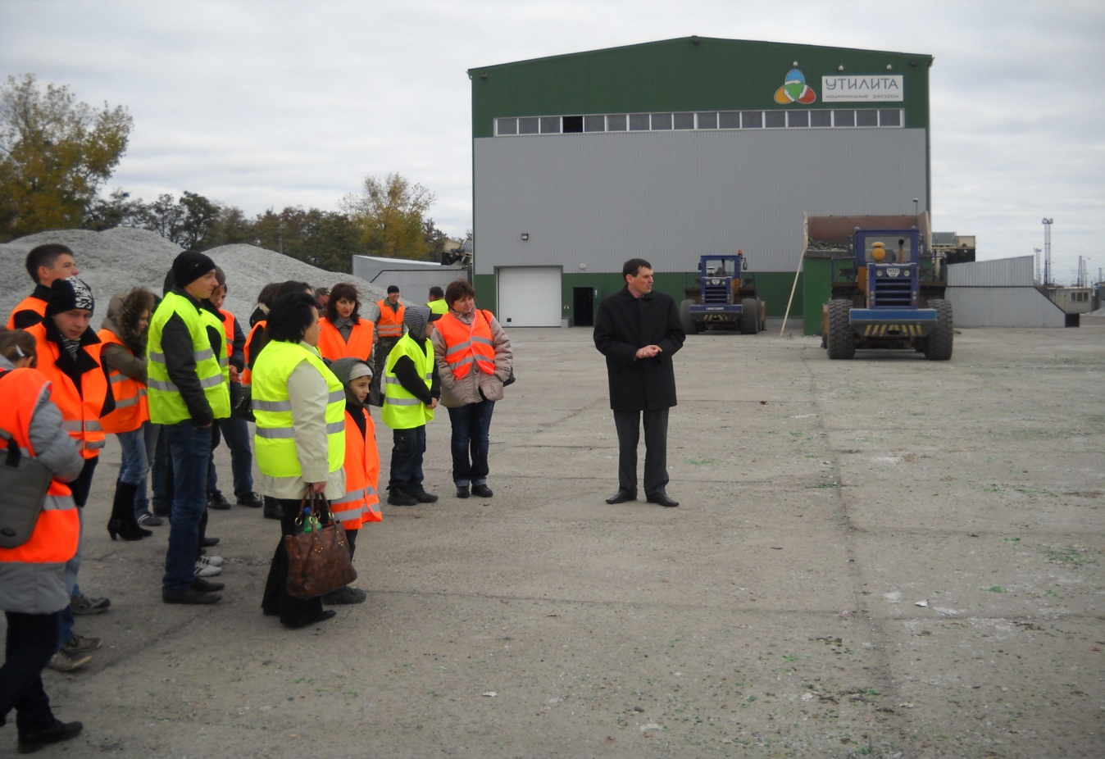
Завод з переробки склобою в Новомосковську не має аналогів на всьому пострадянському просторі. Продуктивність нового заводу понад 10000 тонн склобою на місяць, що дозволяє компанії забезпечувати запити українських та зарубіжних скляних заводів.
На відкритті заводу в присутності робітників, інвесторів та представників ЗМІ мер міста наголосив на тому, що переробне підприємство має дозвіл усіх необхідних інстанцій, є повністю екологічно безпечним. Переробка скла здійснюється по замкнутому циклу із застосуванням передових технологій.
Девізом засновників заводу є такі слова: «Одна з найважливіших умов успіху – це бачити в бізнес-процесі не тільки можливий прибуток, а й користь всьому людству й майбутнім поколінням. Ми пишаємось тим, що робимо планету чистішою»
Сьогодні в Україну та Росії функціонують понад 30 представництв компанії, а налагоджена система роботи регіональної мережі дозволяє повністю завантажити роботою споживачів продукції. Пріоритетним напрямком для компанії є укладення довгострокових контрактів на поставку склобою, що з одного боку, безумовно, дає можливість проведення власних інвестиційних програм, а з іншого - дозволяє партнерам підприємства вести планомірну діяльність без оглядки на кон’юнктуру ринку.

2.2. Споживачі продукції
Україна
ВАТ «Ветропак Гостомельський склозавод», Київська область, смт. Гостомель
ЗАТ «Лисичанський склозавод« Пролетарій »
ТОВ «Мерефянська скляна компанія», Харківська обл., М. Мерефа
ЗАТ «Костопільський завод скловиробів», Рівненська область, Костопіль
ЗАТ «Консюмерс-Скло-Зоря», Рівненська область, Рівненський район, с. Зоря
ВАТ «Рокитнівський скляний завод», Рівненська область, смт. Рокитне
ТОВ «Пуск», м. Одеса
ТОВ «Вільногірське скло», Дніпропетровська обл., М. Вільногірськ
Російська Федерація
ТОВ «Скляний завод 9 січня», Тверська область, м. Вишній Волочек
ВАТ «Ірістонстекло», Республіка Північна Осетія-Аланія
ЗАТ «Камишинський склотарний завод», Волгоградська область, м. Камишин
ВАТ «Актіс», Новочеркаськ
ТОВ «Сен-Гобен Будівельна Продукція Рус», Московська область, м. Єгорьєвськ
Республіка Молдова
SA «Cristal Flor», м. Флорешть
Республіка Білорусь
Склозавод «Елизово», п. Елизово
Рис. 2/3/ 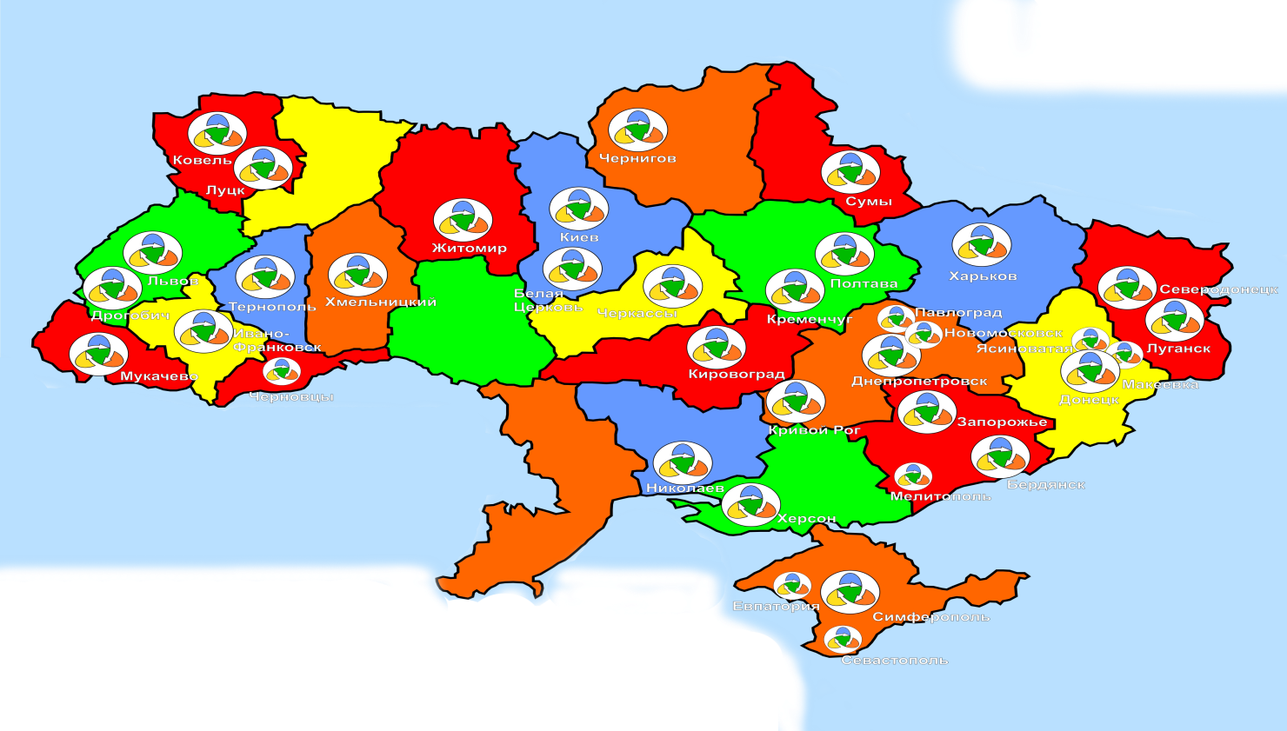

2.3. Напрями діяльності
2.3.1. Переробка скла
На заводі «Утиліта» відбувається очистка склобою до рівня якості, що відповідає вимогам провідних європейських та світових компаній виробників склотари. Продукція заводу є скло, що готове для закладку у піч. Також особливістю підприємства є обладнання для сортування склобою за кольором.
Підприємство має унікальне обладнання, оскільки проектування і монтаж здійснені за оригінальними австрійськими технологіями.
Всі процеси переробки склобою максимально автоматизовані.
Для зниження шумового навантаження використовується шумозахисний екран.

2.3.2. Роздільний збір побутових відходів скла
Пріоритетним напрямком розвитку заводу «Утиліта» є програма роздільного збору побутових відходів скла.
Результатом впровадження програми буде внесок в екологію та економіку України. Роздільний збір скла в спеціалізовані контейнери дозволить збільшити рівень переробки побутових відходів до 75% і більше.
З 2005 року в складі компанії Утиліта з'явився новий напрямок - власна система контейнерного збору відходів скла. Незважаючи на всю новизну даного способу утилізації відходів в країнах СНД і відсутність досвіду роботи, компанія подолала стартові труднощі й успішно розвивається.
Сьогодні контейнери з логотипом компанії вже стоять у Дніпропетровську, Запоріжжі, Львові, Мелітополі, Дніпродзержинську, Донецьку та Новомосковську (35 шт.). Загальний парк контейнерів наблизився до цифри 3500 штук, а обслуговує їх 8 спеціалізованих автомобілів. Успішність впровадження роздільного збору побутових відходів скла в Дніпропетровську і Запоріжжі дозволила скласти план розвитку до 2014 року, що передбачає охоплення до 50% населення.
На сьогодні заходи даної програми виконуються в повному обсязі і з точним дотриманням строків, що дає впевненість в успішному її завершенні.
Контейнерний збір скла дозволяє значно поліпшити екологічну обстановку в місті, а також зняти частину витрат на обслуговування інфраструктури роботи з побутовими відходами. Навіть невеликі зусилля, прикладені кожним з нас, допоможуть зробити наші міста чистіше, безпечніше, затишніше.

2.3.3. Заготівля скла
Компанія ТОВ «Утиліта» через свої представництва ТОВ «Союзстекло» і «Утиліта МСК» закуповує склобій в необмеженій кількості у всіх регіонах України, європейської частини Росії та ближньому зарубіжжі. Склобій повинен відповідати вимогам ТУУ 85-02126811-029-2000, а також таким умовам:
1) Змішаний тарний склобій
50% - змішаного (зеленого, коричневого) тарного склобою;
до 50% - світлого тарного склобою;
листовий - не допускається.
2) Світлий тарний склобій
97% - білого тарного склобою;
до 1% - змішаного тарного склобою;
до 2% - білого листового (віконного) склобою.
3) Листовий склобій
100% - білого листового (віконного) склобою.
Домішки, які забороняються в склі, що закуповується, наведені в табл. 2.1.
Таблиця 2.1
Домішки
Найменування домішок | Кількість домішок, що допускається
Триплекс, скло фасадне кольорове, скло армоване металевою сіткою; металеві предмети і пробки, тугоплавкі скла, дзеркала, скло ЕПТ трубок, моніторів і телевізорів, скло люмінесцентних ламп, кераміка, фарфор, шлак, вугілля, цемент, камінь, щебінь, бетон, асфальт. | Не допускаються
Коркові пробки, папір, мішки, пляшка ПЕТ та інші органічні домішки. | Не більше 0,5 %
Пісок, глина. | Не більше 0,2%

2.3.4. Реалізація склобою
Продукцією заводу є очищений тарний і листовий склобій (який може бути розділений за кольором), готовий до закладки в піч. За кольоровим складом можливе розділення на безбарвний, зелений і коричневий склобій з чистотою кольору до 98%. Параметри і якість сировини є стандартними відповідно до ГОСТ 52233 - 2004, але можливе виготовлення згідно вимог клієнтів.
Обладнання Європейського виробництва, дозволяє виробляти склобій готовий до використання в шихті для виготовлення скла. Збільшення вмісту склобою в шихті для варіння скла всього на 1% дає економію споживаного природного газу приблизно 0.2 - 0.5%.
Кожна тонна переробленого скла заощаджує 1,2 тонни природної мінеральної сировини, у тому числі близько 750 кг піску, 186 кг соди і близько 200 кг вапняку.

2.3.5. Програма «Дітям – чисту планету»
Безумовно, ефективна робота системи роздільного збору побутових відходів неможлива без участі в ній всього населення. Тому дуже важливо привернути увагу кожної людини до цієї проблеми. З цією метою компанія «Утиліта» приступила до реалізації програми «Дітям - чисту планету». Програма покликана звернути увагу суспільства на проблеми екології й змусити задуматися над тим, яку планету ми залишимо нашим потомкам.
Мета проекту - популяризувати серед жителів країни модель роздільного збору та утилізації побутових відходів скла. Реалізація програми здійснюється із залученням ЗМІ, зовнішньої реклами, реклами в системі громадського транспорту у всіх містах-учасниках проекту.

2.4. Екологічні наслідки
- Використання склобою дозволяє склотарній промисловості зменшити енергетичні витрати. Так споживання енергоносіїв знизиться приблизно на 2-3% для кожних 10% склобою використовуваного у виробничому процесі.
- Відсутність побічних продуктів:
Процес переробки скла - повністю замкнутий цикл, що не створює ніяких додаткових відходів або побічних продуктів.
- Зниження об'єму шкідливих викидів:
При виробництві склотари кожні 10% склобою в шихті знижують зміст у викидах:
- мікрочасток — на 8%
- окиси азоту — на 4%
- двоокиси сірки — на 10%
- Економія сировини:
Кожна тонна переробленого скла економить більше тонни природної сировини, у тому числі близько 650 кг піску, 186 кг соди і близько 200 кг вапняку.
- Зниження вступу відходів на полігони:
Переробка скла запобігає попаданню відходів скла на полігони, що дозволяє тільки в Україні і в Росії зберегти більше 16 000 га землі щорічно.
2.5. Заходи для підвищення екологічної безпеки підприємства
Окрім випуску основної продукції підприємство піклується про екологію і постійно працює над зменшенням пилу і шуму на підприємстві і на прилеглій території. Постійно робиться механічне очищення від пилу і дрібного скла устаткування і території заводу.
Проведено виявлення і обстеження джерел шуму на території підприємства, проведені виміри величини шуму в різних місцях в децибелах (дБ). Розроблена карта джерел шуму і заходи по боротьбі з ним.
Так, наприклад, одним з джерел шуму на підприємстві була операція засипки сировини, що входить, у бункер. Рівень шуму при засипці сировини складав 95 - 100 дБ. Так само від роботи віброживильника, що знаходиться під бункером, створювався шум до 80 дБ. Прийнято рішення встановити на нижню частину бункера пінопласт, захистити зону роботи віброживильника під бункером профнастилом. Після цьогорівень шуму знизився на 20 дБ, що сприймається людським вухом як зменшення шуму удвічі.
Бункер для завантаження скла (див. рис. 2.4.)
Рис. 2.4
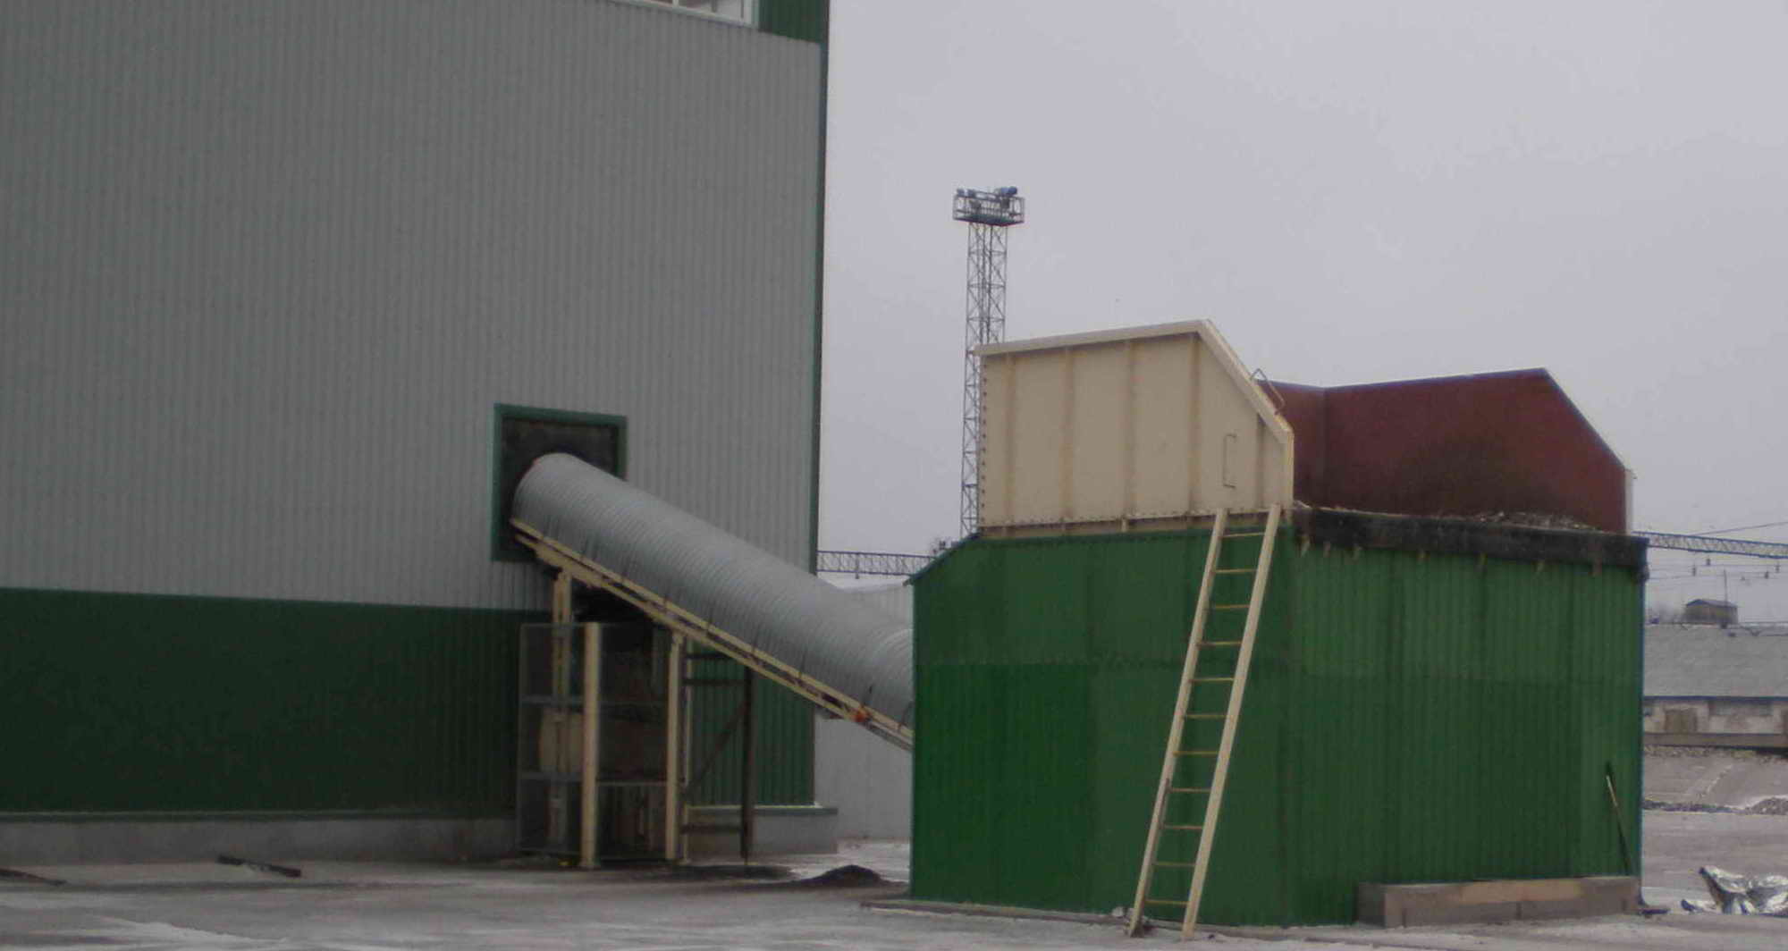
Побудовані навіси над кишенями готового продукту і кишенями зони сміття, встановлені брезентові навіси, що значно зменшує поширення пилу і легкого сміття по території заводу і за його межами.

Кишені зони сміття див. рис. 2.5.
Рис. 2.5
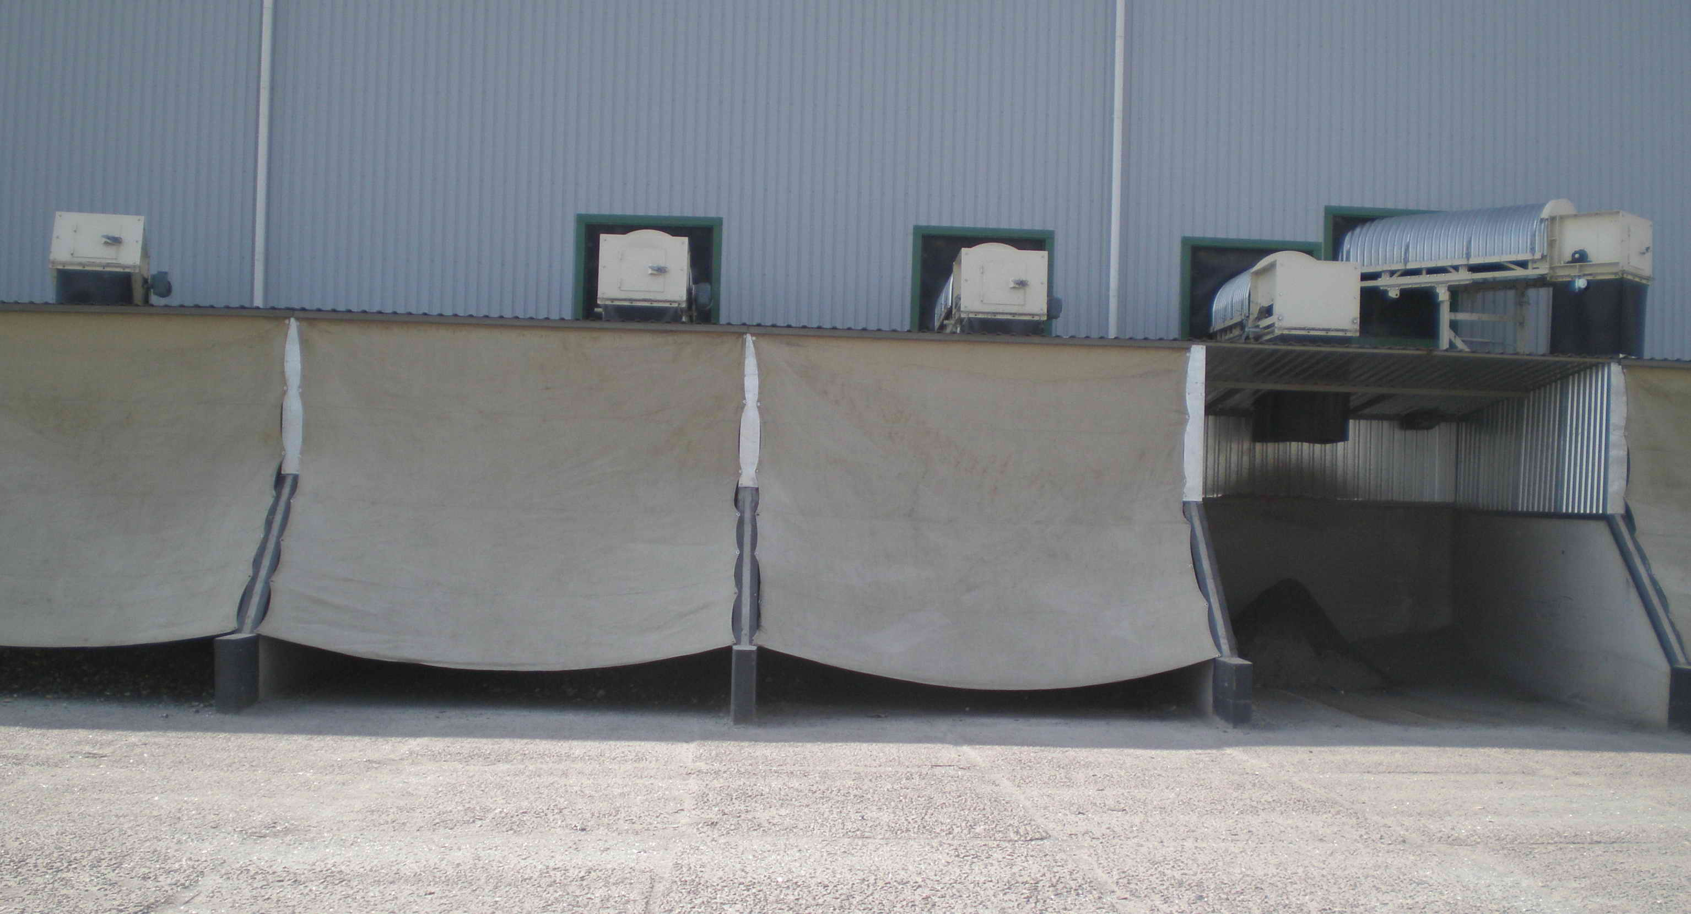

2.6. Перспективи розвитку заводу
«Утиліта» активно співпрацює з науково-дослідницькими інститутами в галузі розвитку технологій переробки скла. Адже, не секрет, що всі етапи підготовки склобою, починаючи з системи збору та закінчуючи очисткою на оптичних сепараторах, відбиваються і на рівні забруднення, і на гранулометричному складі, а, отже, і на якості майбутніх виробів зі скла.
Так, першим досвідом роботи «Утиліти» в цьому напрямку є спільні розробки в галузі дроблення скла та експерименти по оптимальному для скляної промисловості гранулометричному складу склобою в шихті.
В перспективі програмою інвестицій передбачається будівництво ще двох заводів в Україні по вторинній переробці склобою.
Планується збільшення кількості контейнерів на 10% в рік.
Компанія зацікавлена в загальному розвитку співпраці.

Висновок
Утиліта є унікальним склопереробним заводом – першим в СНД. Завод випускає уже готове для закладку в піч скло. Його особливістю є сортування склобою за кольором. Основним напрямком діяльності є програма роздільного збору побутових відходів скла. Наслідком чого буде внесок в екологію та економіку України. Одним з напрямків є власна система контейнерного збору скла, що дозволяє значно поліпшити екологічну обстановку в місті. Ефективна робота системи роздільного збору відходів неможлива без участі в ній усього населення. Для привернення уваги громадськості було розроблено програму «Дітям – чисту планету».
До позитивних наслідків роботи організації відносяться: зменшення енергетичних витрат, зниження шкідливих викидів, економія природної сировини, зниження вступу відходів на полігони.
Планується поступовий розвиток та розширення виробництва.
РОЗДІЛ 3
ПРАКТИЧНА ЧАСТИНА
3.1. Соціологічне опитування школярів
В Навчально-виховному комплексі (НВК)№1 серед 7-11 класів було проведено соціологічне опитування. Воно мало на меті дізнатися ставлення підлітків що до стану чистоти міста, питання утилізації відходів, зокрема скла. В опитуванні взяло участь 99 учнів.
Опитування складалось з чотирьох питань:
- Чи задовольняє вас санітарний стан нашого міста?
- Якщо «ні», то хто, на вашу думку, винний у незадовільному санітарному стані міста(мешканці, комунальні підприємства, місцеве самоврядування, мер)?
- Як обходяться ваші батьки зі склом, яке вже являється сміттям?
- Чи знаєте ви прийомні пункти склотари у нашому місті?
Результати опитування
На перше питання 89% опитуваних дали негативну відповідь, аргументуючи її наявністю в деяких частинах міста сміття.
Результатами опитування по першому питанню показано на гістограмі. 3.1.
Гістограма 3.1
Відносно другого питання більшість учнів 7-8 класів вважає що за стан чистоти міста відповідальні самі мешканці. Деякі учні висловили думку, що всі винні в деякій мірі, але основна відповідальність лежить на мешканцях міста. Учні 9-11 класів розподілили свої голоси майже порівну між даними їм варіантами відповіді:
- Мешканці – 28%
- Комунальні господарства – 20%
- Місцеве самоврядування – 22%
- Мер – 30%
Результати див. гіст. 3.2.
Гістограма 3.2
Данні опитування (ІІ питання)
Лише 23% з опитуваних зазначили, що їх батьки або сортують сміття викидаючи його у спеціальні баки, або здають до пунктів прийому склотари. 77% з них – це батьки учнів 7-8 класів. Результати див. гіст. 3.3.
Гістограма 3.3
Результати опитування (ІІІ питання)
63% учнів не знають, де знаходяться пункти прийому склотари. Результати див. гіст. 3.4.
Гістограма 3.4
Результати опитування (ІV питання)
Отже, результати опитування є досить неоднозначними, хоча більшість з опитуваних розуміють свою відповідальність за санітарний стан міста. Більшість учнів не знають, де знаходяться пункти прийому склотари, а їх батьки в більшості (68%) викидають скло на сміття, яке потім потрапляє на смітєзвалище (Рис. 3.1). А воно могло б бути утилізоване, перероблене та знову придатне до використання без нанесення шкоди навколишньому середовищу.
Рис. 3.1
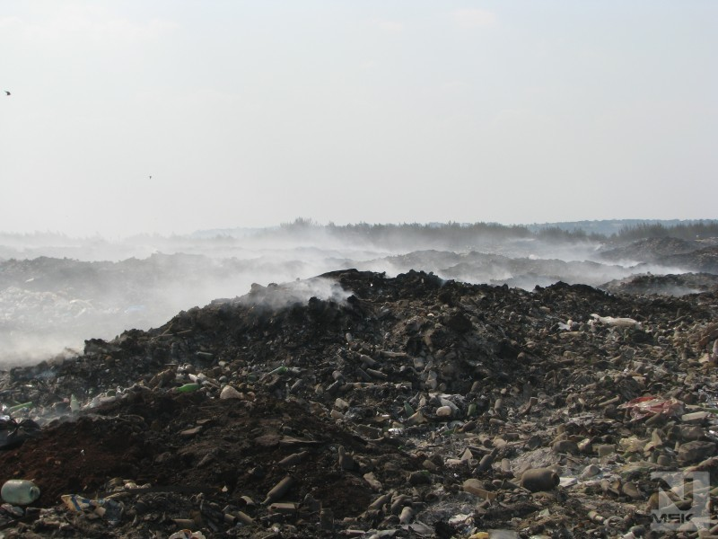

3.2. Економічні та екологічні переваги вторинної переробки скла на
прикладі міста Новомосковська і Дніпропетровської області
В Новомосковську встановлено 70 спеціальних баків для збирання скла.
Щомісячно з Новомосковська привозиться від 150 до 200 тон в місяць.
Склавши реакцію, яка відбуваєть під час виготовлення скла, можна розрахував потрібну кількість сировини та кількість викидів у атмосферу під час промислового виробництва скла.

Na₂CO₃+CaCO₃+6SiO₂=Na₂O*CaO*6SiO₂+2CO₂↑
m(Na₂CO₃)=(1000*106)/478=222кг
m(CaCO₃)= (1000*100)/478=209кг
m(SiO₂)= (1000*360)/478=753кг
Отже для отримання тони скла нам потрібно 1184кг сировини.
Скло, перероблене на підприємстві, привезене тільки з Новомосковська зберігає 177,6-236,8 тон сировини та щомісячно не дає потрапити в повітря від 27,6 до 36,8 тон вуглекислого газу. Відносно Дніпропетровської області яка в місяць постачає 1350-1650 тон скла єкономія сировини становить 1602,45-1953,6 тон, при цому атмосфера звільнюється від 248,4-303,6 тон вуглекислого газу. Данні розрахунків на основі даних про кількість скла, яке постачається з міста та області див. табл. 3.1, 3.2.
Таблиця 3.1
Розрахунки на основі данних по місту Новомосковську
Місяць | Маса зібраного склобою (в тонах) | Маса збереженої сировини (в тонах) | Викиди СО₂, які не потрапили в атмосферу (в тонах)
Липень | 197 | 233,248 | 36,248
Серпень | 208 | 246,272 | 38,272
Вересень | 172 | 203,648 | 31,648
Жовтень | 186 | 220,224 | 34,224
Листопад | 129 | 152,736 | 23,736
Грудень | 85 | 100,64 | 15,64

Таблиця 3.2
Розрахунки на основі данних по Дніпропетровській області
Місяць | Маса зібраного склобою (в тонах) | Маса збереженої сировини (в тонах) | Викиди СО₂, які не потрапили в атмосферу (в тонах)
Липень | 1820 | 2154,88 | 334,88
Серпень | 2074 | 2455,616 | 381,616
Вересень | 1827 | 2163,168 | 336,168
Жовтень | 1672 | 1979, 648 | 307,648
Листопад | 1965 | 2326,56 | 361,56
Грудень | 1563 | 1850,592 | 287,592
Отже, діяльність заводу має помітний екологічний та економічний ефект. Виробництво є екологічно безпечним. Крім того, вторинна переробка скла запобігає його потраплянню на полігони та сміттєзвалища.
ВИСНОВКИ
1. В наш час у світі надзвичайно актуальною є проблема твердих побутових відходів.
2. Побутова діяльність людини спричиняє швидке збільшення кількості твердих відходів.
3. Ця проблема є актуальною і для України, крім того, на території країни існують тисячі звалищ, які, через порушення правил безпеки, мають завищену техногенну небезпеку.
4. На основі аудиту, проведеному в м.Новомоскувську, можна зробити висновок про невідповідность природоохоронному законодавству України в частині поводження з відходами.
5. Одним з найбільш ефективних та екологічних способів утилізації сміття є вторинна переробка.
6. Скло є екологічно чистим та підлягає вторинній переробці 100%, без отримання відходів.
7. В багатьох країнах світу уже існує досвід з вторинної переробки скла.
8. Утиліта – це унікальне, перше в СНД підприємство по переробці скла.
9. Підприємство має унікальне обладнання, оскільки проектування і монтаж здійснені за оригінальними австрійськими технологіями.
10. Основним напрямком роботи компанії є роздільний збір побутових відходів, що дозволить збільшити рівень переробки побутових відходів до 75% і більше.
11. Підприємство є екологічно чистим.
12. Соціологічне опитування свідчить про низький, на данному етапі, рівень свідомості громадян щодо проблеми побутових відходів.
13. Згідно з розрахунками, підприємство «Утиліта» має позитивний економічний та екологічний ефект.
СПИСОК ВИКОРИСТАНИХ ДЖЕРЕЛ
1. Экология города: Учебник.— К.:Либра, 2000.
2. Любешкина Е.Г. Твердые бытовые отходы. Проблемы и решения//Пищевая промышленность.— 2001. — 312.
3. Державна Програма поводження з твердими побутовими відходами: Постанова Кабінету Міністрів України від 04.03.04. № 265
4. Національна доповідь про стан навколишнього природного середовища в Україні у 2001 р. – К.: Видавництво Раєвського, 2003.
5. Висновок про проведення екологічного аудиту міста Новомосковська. — м.Дніпропетровськ – р.Новомосковськ , — 2009.

6. Экологические основы природопользования. — под. ред. Н. П. Грицан, — Дніпропетровськ, 1998.
7. Білявський Г. О., Падун М. М., Фурдуй Р. С, Основи загальної єкології. — Київ, «Либідь», 1993.

Електронні посилання:
http://www.sklozorya.com/ua/preferences.html
http://www.npblog.com.ua/index.php/ekologiya/utilizatsija-vidhodiv.html
http://nmsk.dp.ua/
http://www.stekloboy.com/

ДОДАТКИ
Висновок про проведення екологічного аудиту міста Новомосковська

9.1 ВИЯВЛЕНІ НЕВІДПОВІДНОСТІ.
В ході проведення екологічного аудиту міста Новомосковська в частині поводження з відходами були виявлені невідповідності природоохоронному законодавству України. У цьому розділі усі виявлені невідповідності зведені в таблицю і приведені нижче.
Таблиця 9.1.- Виявлених невідповідностей.
№ п/п | Критерії екологічного аудиту  (на мові оригіналу) | Встановлені невідповідності | Посилання на докази екологічного аудиту  (на мові оригіналу)
1 | 2 | 3 | 4
1. | Закон України  «Про відходи» ст. 17 пункти «й», «м» | У штаті співробітників виконавського комітету Новомосковської міської ради відсутня відповідальна особа, а саме фахівець-еколог по напряму поводження з відходами. | Аналіз наданої інформації по анкетуванню, документації
Промислові відходи.
1. | Закон України  «Про відходи» ст. 17 пункт «н» | Деякі підприємства р. Новомосковська укладають угоди з ТОВ "Центр Меркурій", який не має ліцензії на транспортування цього виду відходів. | «Висновки  державної санітарно - епідеміологічної експертизи  щодо об' єктів поводження з відходами», термін дії до 31.12.2009р.
2. | Закон України  «Про відходи» ст. 17 пункти «и», «і«, «с» | На території непрацюючого «Механічного заводу» заскладированы і зберігаються відходи гальванічного виробництва без дозвільної документації. | Інтерв'ювання працівників Новомосковської міською санітарно-епідеміологічною слу  жбы.
1 | 2 | 3 | 4
3. | Закон України  «Про відходи» ст. 17 пункти «а», «д», «є» | На деяких підприємствах відсутня робота у напрямі пошуку нових технологічних рішень в частині мінімізації об'ємів утворення промислових відходів виробництва. | Аналіз наданої інформації по анкетуванню, Інтерв'ювання працівників Новомосковської міської санітарно-епідеміологічної служби.
4. | Закон України  «Про відходи» ст. 26,  Постанова КМУ від 01.11.99 № 2034 "Про затвердження Порядку ведення державного обліку та паспортизації відходів"  Класифікатор відходів ДК 005-96 Затверджений і введень в дію наказом Держстандарту від 26.02.96 № 89 | Не проведена інвентаризація промислових відходів виробництва на багатьох підприємствах міста для визначення про внесення в Перелік власників відходів, яким необхідно оформляти ліміти на розміщення відходів. | «Висновки  державної санітарно - епідеміологічної експертизи  щодо об' єктів поводження з відходами», термін дії до 31.12.2009р.
Побутові відходи.
1. | Закон України  «Про відходи» ст. 20 пункт «ж», ст. 21 пункт «б» | Не розроблена генеральна схема санітарного очищення міста. | Не надані матеріали.
2. | Закон України  «Про відходи» ст. 20 пункт «н», ст. 21 пункт «і» | Спостерігається недостатня інформованість населення у сфері поводження з відходами. | Візуальний огляд території міста, а саме майданчиків по збору побутового, будівельного і негабарита сміття. Опитування місцевого населення.
3. | Закон України  «Про відходи» ст. 23 пункт «в» | Немає проекту міського звалища побутових відходів. | Не надані матеріали.
4. | Закон України  «Про відходи» ст. 23 пункт «в» | Немає проекту рекультивації території міського звалища побутових відходів. | Не надані матеріали.
5. | Закон України  «Про відходи» ст. 29, ст.17 пункт «и» | Не ведеться моніторинг місця видалення відходів (МУО) - міського звалища побутових відходів. | Моніторингові дані на розгляд не надані.
6. | Закон України  «Про охорону атмосферного повітря» ст. 24 | Не витримана санітарно-захисна зона міського звалища побутових відходів. | «Паспорт місця видалення відходів (МУО)» , 2007г.  Візуальний огляд міського звалища побутових відходів.
1 | 2 | 3 | 4
7. | «Санітарні правила влаштую і утримування полігонів для ТПВ» №2811-83 від 16.05.83р».,  Закон України  «Про відходи» ст. 17 пункти «и», «т» | Міське звалище побутових відходів не відповідає санітарним нормам і правилам. | Візуальний огляд території горсвалки. Гидрогеологический вивід на «Паспорт місця видалення відходів (міське звалище побутових відходів) ГКП» Новомосковський комбінат комунальних підприємств» від Дніпропетровської комплексної геологічної партії КП «Южукргеология»
8. | Закон України  «Про відходи» ст. 20 пункт «м», ст. 21 пункт «и» | У місті має місце постійне утворення несанкціонованих звалищ побутових відходів | Опитування персоналу комунальних підприємств міста, візуальний огляд території міста
9. | Закон України  «Про відходи» ст. 20 пункт «в», ст. 21 пункт «г» | «Програма поводження з твердими побутовими відходами в р. Новомосковську на 2005-2011 р. г». виконана менш ніж на половину від загального, запланованого на цей термін, об'єму. | Аналіз «Програма поводження з твердими побутовими відходами в р. Новомосковську на 2005-2011 р. г».  Інтерв'ювання відповідальних осіб.

9.2 РЕКОМЕНДАЦІЇ ПО УСУНЕННЮ ВИЯВЛЕНИХ НЕВІДПОВІДНОСТЕЙ.
Аналізуючи ситуацію, що склалася, по вищевикладених фактах, які були зібрані в ході проведення екологічного аудиту, можна зробити певний висновок, що на сьогодні в р. Новомосковську відсутня система управління у сфері поводження з відходами. Тому, група аудиторів вважає за доцільне дати наступні рекомендації:
- Поповнити штат співробітників управління житлово-комунального господарства виконавського комітету Новомосковської міської ради фахівцем-екологом у сфері поводження з відходами, головним завданням якого вестиме міські моніторингові дослідження для своєчасного ухвалення необхідних еколого-економічних рішень проблемних питань позначеної сфери. Також фахівець-еколог може займатися зв'язками з громадськістю і громадськими організаціями, вести роботу по інформуванню населення екологічними знаннями у сфері поводження з відходами як промисловими, так і побутовими і тому подібне
- Для виконання контролю за станом благоустрою населених пунктів пропонуємо створити інспекцію по благоустрою населених пунктів.

Промислові відходи.
- Для зниження негативного впливу промислових відходів, які утворюються і накопичуються основними промисловими підприємствами міста, на природне довкілля і здоров'я населення рекомендується ініціювати проведення добровільних екологічних аудитів на промислових підприємствах міста із залученням висококваліфікованих фахівців і фахівців-екологів виконавського комітету Новомосковської міської ради. За допомогою комплексного підходу при проведенні екологічного аудиту можливе точне виявлення і подальше усунення причин невідповідностей природоохоронному законодавству, пошук у напрямі нових технологічних рішень в частині мінімізації об'ємів утворення відходів виробництва і в цілому можлива побудова ефективного управління природоохоронною діяльністю на цих підприємствах.

Побутові відходи.

- Розробити генеральну схему санітарного очищення міста Новомосковська.
- Проводити інформаційну кампанію по підвищенню рівня екологічної освіти і свідомості населення у сфері поводження з відходами.
- Розробити і погоджувати проект міського звалища побутових відходів.
- При проведенні рекультиваційних робіт на міському звалищі побутових відходів необхідно розробляти і погоджувати проект на ці роботи.
- Організувати моніторинг місця видалення відходів (МУО) - міського звалища побутових відходів.
- Розробити і виконати санітарно-технічні і технологічні заходи по винесенню садових ділянок «Геофізик» з СЗЗ, озелененню прилеглої території.
- Виконати роботи з приведення функціонуючого міського звалища у відповідність з санітарними нормами і правилами і чинним законодавством України і постійно підтримувати її в належному санітарному стані.
- Розробити заходи по недопущенню утворення несанкціонованих і неконтрольованих звалищ побутових, будівельних і негабаритів відходів і ліквідації існуючих звалищ цього типу.
- При розробці «Комплексної екологічної програми міста Новомосковська» розділу по сфері поводження з відходами, необхідно ретельно проаналізувати невиконані заходи і включити їх в цей розділ з визначенням відповідальності виконавця кожного природоохоронного заходу і визначенням відповідальності по контролю за їх виконанням.

ВИСНОВКИ
Усі встановлені невідповідності в процесі проведення екологічного аудиту міста Новомосковська, відмічені в розділі 9.3 і таблиці 9.3.1 у сфері поводження з відходами, в першу чергу пов'язані з наступним:
- заплановані програмою природоохоронні заходи мають недостатнє фінансове забезпечення;
- відсутня відповідальна особа у сфері поводження з відходами;
- не розроблена генеральна схема санітарного очищення міста;
- не ведуться моніторингові дослідження по впливу міського звалища побутових відходів на природне довкілля ГКП «Новомосковський комбінат комунальних підприємств»;
Для ефективнішої і результативнішої роботи управління житлово-комунального господарства міського виконавського комітету у сфері поводження з відходами пропонуємо:
1. Посилити роль вищого керівництва міста в забезпеченні сфери поводження з відходами людськими, фінансовими і технічними ресурсами.
2. Організувати і постійно здійснювати поточне і перспективне планування природоохоронної роботи.
3. Проводити постійний моніторинг значимих аспектів міста і оперативно виконувати дії, що при необхідності коригують.
4. Здійснювати постійний облік освіти, руху і напряму використання відходів.
5. Контролювати і проводити аналіз дотримання встановлених природоохоронних стандартів і нормативів в цій сфері.
6. До складу «Комплексної екологічної програми міста Новомосковська» включити природоохоронні заходи, що стосуються сфери поводження з відходами, проводити аналіз і контроль виконання цих заходів.

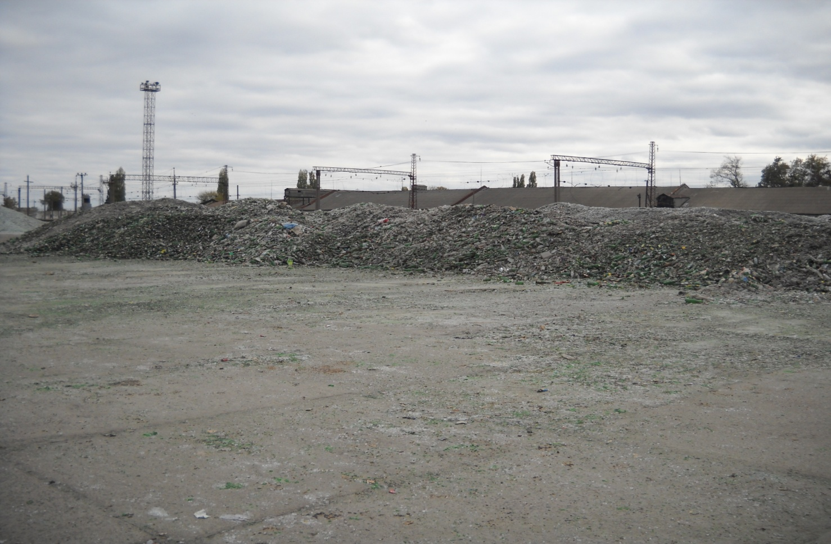
Скло для вторинної переробки.
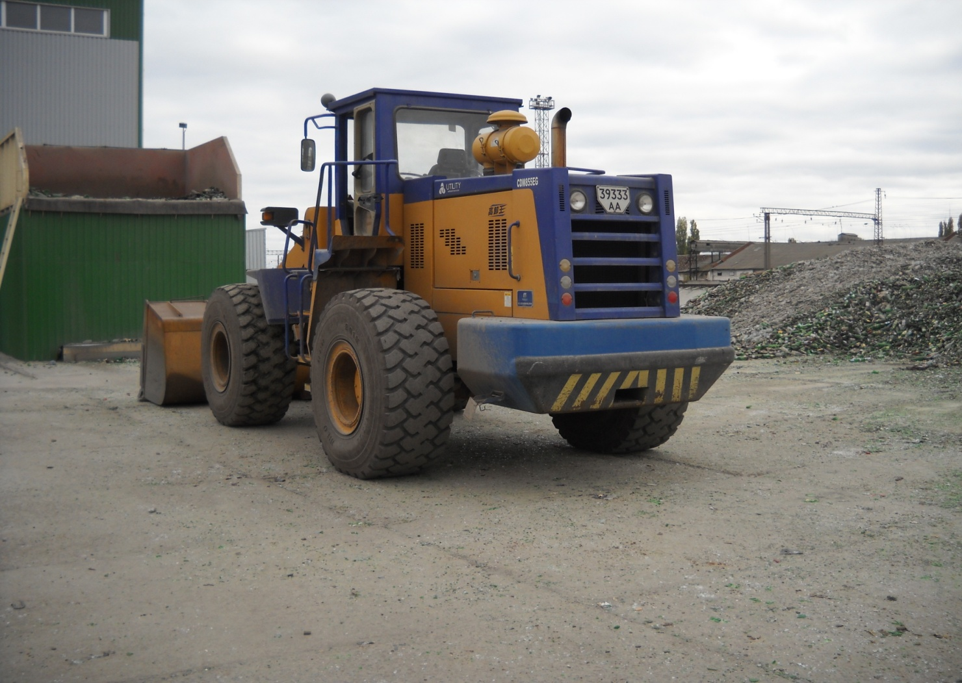
Автопогрузчик для завантаження скла.
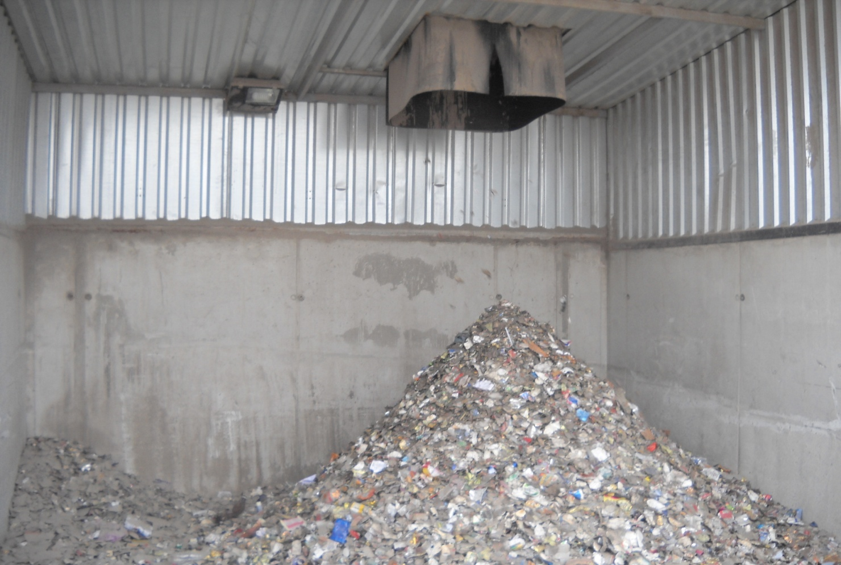
Зона сміття.
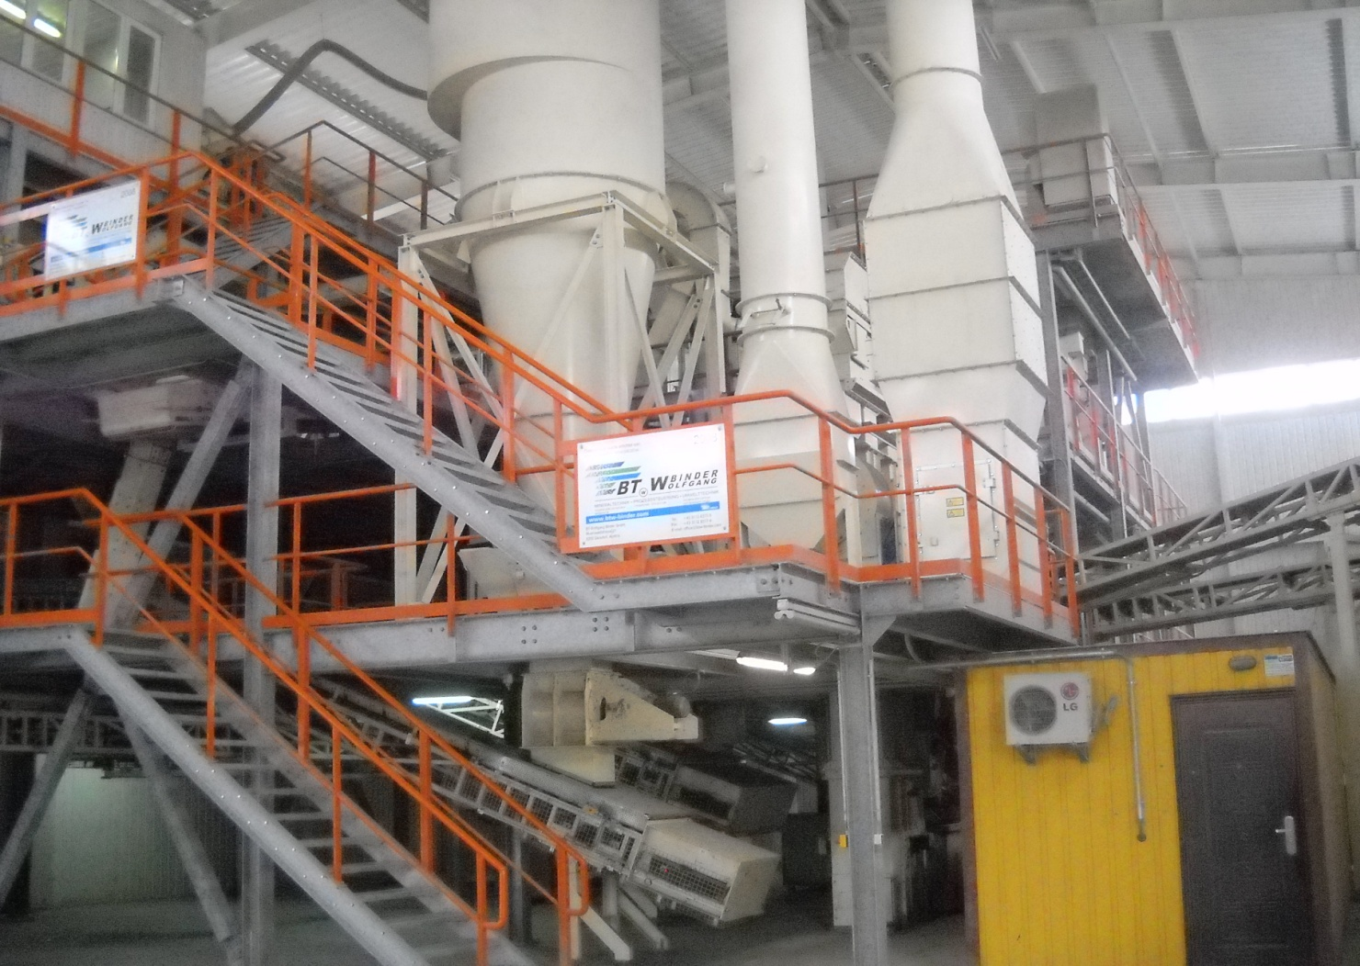
Приміщення заводу.
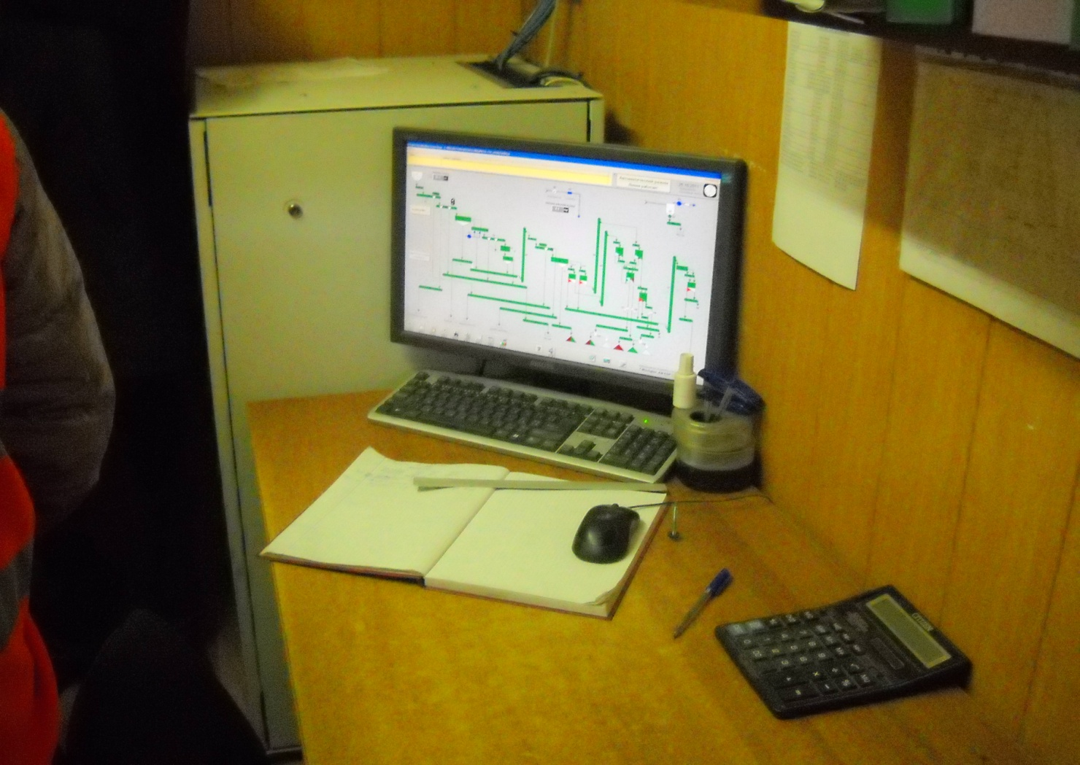
Комп’ютер для контролю за роботою автоматизованої системи переробки скла.
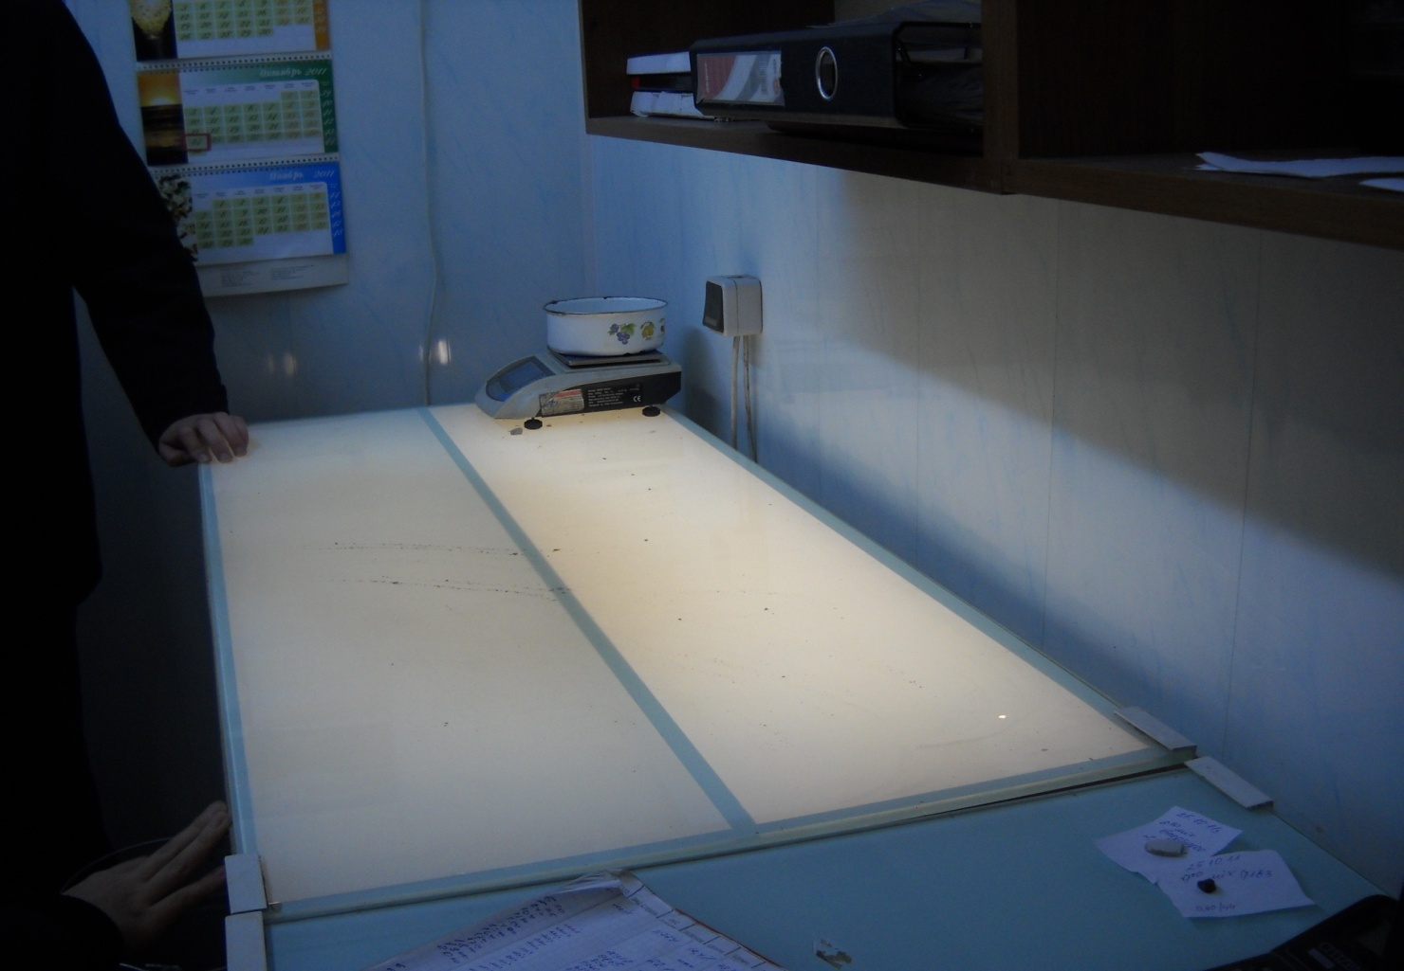
Лабораторія по визначенню якості склобою.

